

UNIVERSIDADE FEDERAL DE CAMPINA GRANDE
CAMPUS SEDE
CAPÍTULO ESTUDANTIL IEEE RAS UFCG
PROCESSO SELETIVO DE INTEGRANTES DO CAPÍTULO ESTUDANTIL IEEE RAS UFCG

PRIMEIRA ETAPA
MISSÕES INTRODUTÓRIAS
MISSÃO 1.0

CONHECENDO O OpenCV

CANDIDATA: Mércia Regina da Silva

CAMPINA GRANDE, 2024.
SUMÁRIO

INTRODUÇÂO
Visão Computacional – OpenCV - a visão computacional procura modelar e replicar a visão humana usando software e hardware. Tentando simular a visão natural, a visão computacional tem embasamento cientifico decorrente de estudos de algoritmos que buscam analisar e compreender conceitos da visão humana nas áreas de Biologia, Óptica e Matemática (álgebra linear, geometria e estatística).
OpenCV (Open Source Computer Vision) é uma biblioteca de programação, de código aberto e inicialmente desenvolvida pela Intel com o objetivo de tornar a visão computacional mais acessível a desenvolvedores.
Uma outra biblioteca utilizada na execução desta missão foi a Numpy denominado dessa forma devido a abreviação de Numerical Python (Python Numérico), é uma biblioteca de código aberto destinada a realizar operações em arrays multidimensionais, amigavelmente denominada como ndarray nesta biblioteca.
Nesta Missão 2.0 com os estudos básicos de conceitos sobre uma biblioteca de visão computacional e numérica foram realizadas as manipulações e as operações dentro de matrizes (arrays) seguindo o padrão de cores RGB e no decorrer das execuções este padrão de cores foram modificadas durante a manipulação da imagem.

2. OBJETIVOS

- Um sistema de visão computacional para manipular uma imagem em tempo real utilizando as bibliotecas OpenCV com a visão computacional e a Numpy com a manipulação de valores de cores RGB dentro de arrays (matrizes).
Material utilizado:
- Ubuntu;
- Python 3;
- Jupyter Notebook - é uma aplicação web de código aberto que permite criar e compartilhar documentos interativos chamados de “cadernos” (notebooks);
- Biblioteca cv2;
- Biblioteca Numpy;
- Imagem com a extensão JPE;

3. METODOLOGIA
3.1 Foi realizada a leitura e execução dos exemplos do Capítulo 1 e 2 da Apostila Introdução a Visão Computacional com Python e OpenCV, segue os códigos copiados do material:

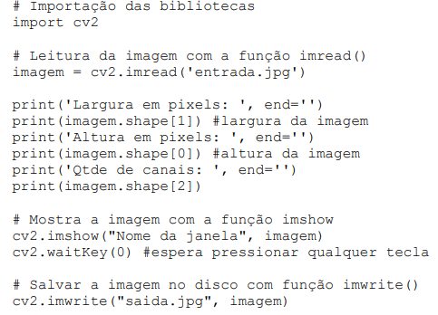

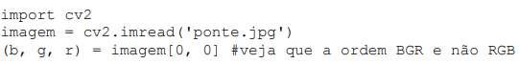

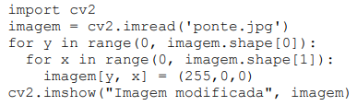

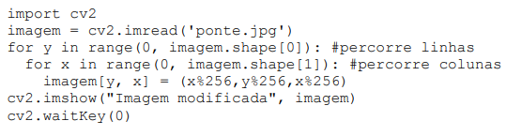

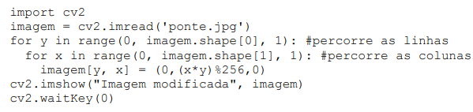

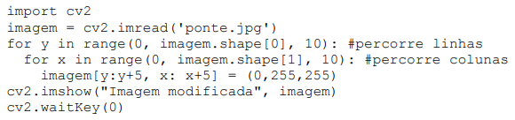

3.2 O código foi executado no programa Jupyter Notebook com seus devidos comentários em cada execução:
3.2.1 – A imagem utilizada com formato JPE foi manipulada a partir de sua imagem original seguindo os padrões de cores RGB (R-red, F-green, B-blue).
A função imread (realizada a leitura da imagem enviada), essa imagem é lida na em entrada pela função print com o comando imagem.shape[0] temos um array. E sua saída seria executada com a leitura da imagem com a função cv2.imwrite desta forma:
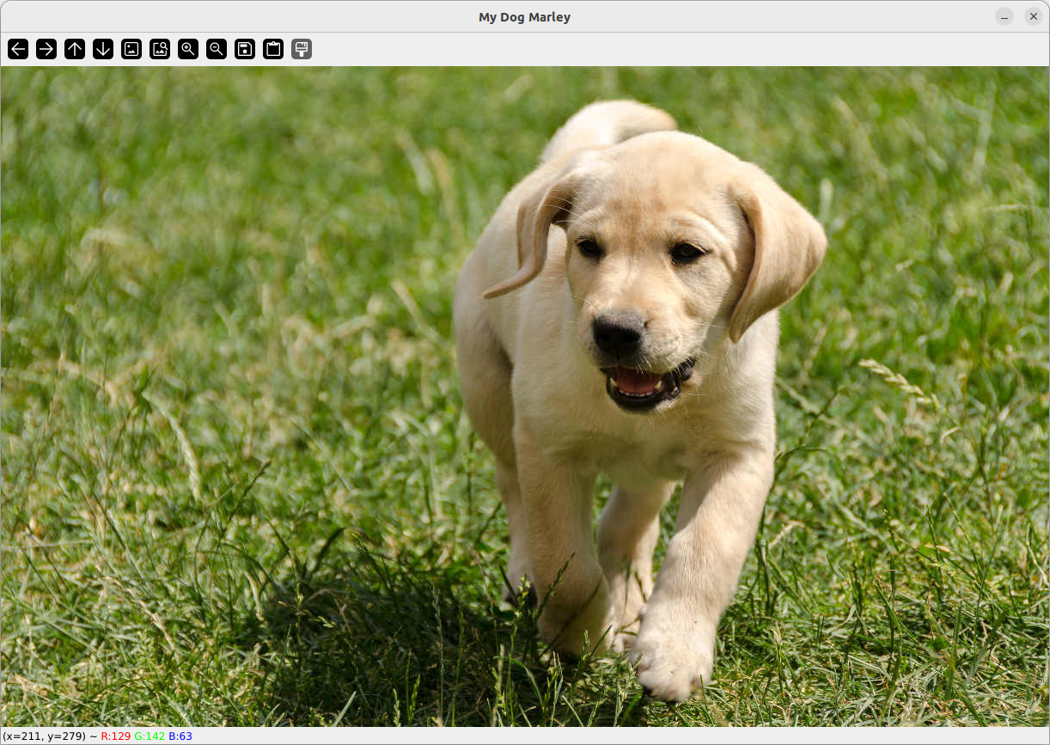

3.2.2 No capítulo 2 do material teórico utilizado foi feito o estudo do Sistema de Coordenadas e Manipulação de Pixels.
Que através do sistema de coordenadas é possível alterar individualmente cada pixel ou ler a informação individual do pixel, usando a função imread, neste caso a imagem é definida como uma matriz Numpy que é armazenada em memória através da variável imagem, o código de retorno na tupla foi (b, g, r) os respectivos valores das cores do pixel superior mais a esquerda.
O método nos retorna uma sequência BGR conforme a imagem abaixo:
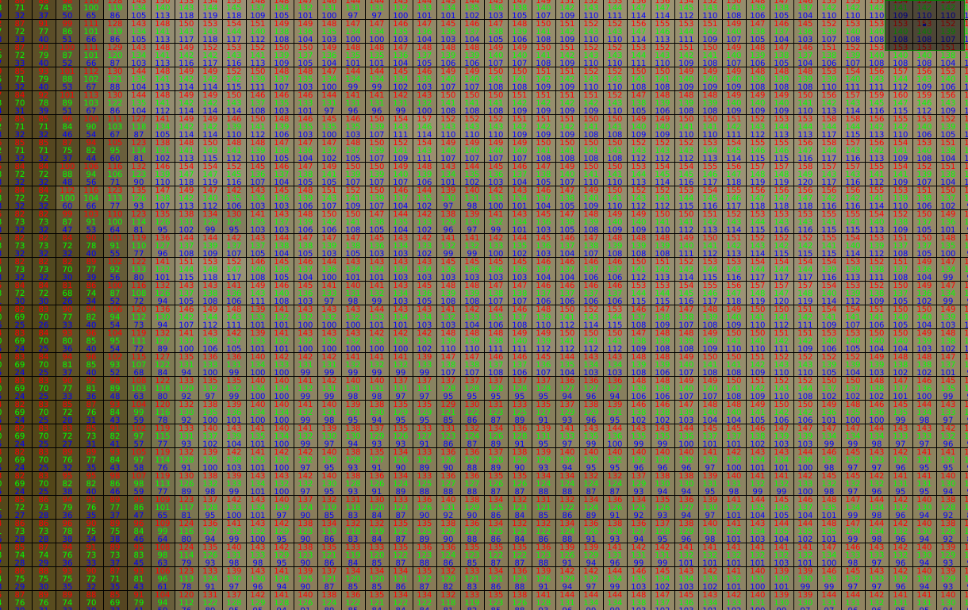

3.2.3 A alteração nas componentes das cores da imagem conforme as coordenadas de linha e coluna geram a imagem abaixo:


As variáveis de linha e coluna para serem as componentes de cor, onde as variáveis componentes da cor devem assumir o valor entre 0 e 255 foi utilizado a operação resto da divisão por 256 para manter o resultado entre 0 e 255.

4. REFERÊNCIA

Apostila “Introdução a Visão Computacional com Python e OpenCV”, Versão 0.8 – Não corrigida, Capítulos 1 e 2, páginas 6 a 11.
Site: www.antonello.com.br

Programas:

